День семьи – 2022

Серебряный юбилей семьи Шлапик

Свадебная регистрация «серебряных» юбиляров семейной жизни состоялась накануне Дня семьи в отделе загса Вороновского райисполкома. Счастливые совместные четверть века в семье Шлапик говорят о крепких и надежных отношениях в семье, о большой любви и преданности друг другу. 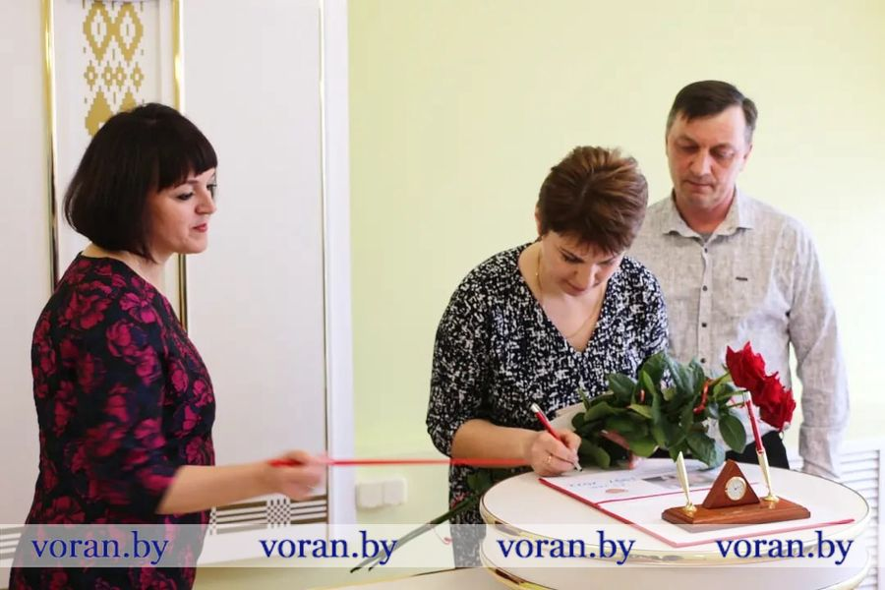
В знак уважения к жизненному и трудовому пути семейной пары их имена были внесены в книгу почетных юбиляров Вороновского района, где они поставили свои подписи. Также Анна и Владимир получили почетный акт двадцатипятилетнего юбилея бракосочетания и теплые слова поздравления. К словам добрым пожеланиям присоединились представители общественности, в лице заместителя председателя Вороновской районной организации ОО «Белая Русь» Натальи Каминской, родные и близкие, а также коллеги семьи Шлапик.
Совет да любовь!
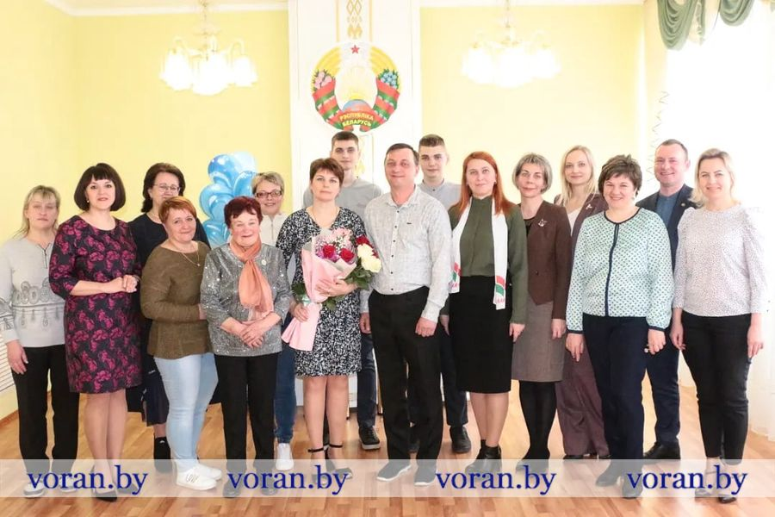

Поздравляем с новорожденным!

В рамках акции «Счастливы вместе» 14 мая сотрудники ГУСО «Вороновский территориальный центр социального обслуживания населения», органов загса Вороновского района чествовали счастливых родителей, зарегистрировавших накануне Дня семьи рождение детей.

